Pielikums Nr. 1
Madonas novada pašvaldības domes
26.10.2023. lēmumam Nr. 696
(protokols Nr. 19, 55. p.)

Izdoti saskaņā ar Zemes ierīcības likumu un
2016. gada 2. augusta Ministru kabineta noteikumu
Nr. 505 “Zemes ierīcības projekta izstrādes noteikumi”13. punktu

Nosacījumi zemes ierīcības projekta izstrādei nekustamā īpašuma Augusta Saulieša iela 14, Cesvainē, Madonas novadā, zemes vienības ar kadastra apzīmējumu 7007 002 0007 sadalīšanai.

- Projekta robežas.
Izstrādājamā zemes ierīcības projekta robežas atbilst nekustamā īpašuma Augusta Saulieša iela 14, Cesvainē, Madonas novadā, zemes vienības ar kadastra apzīmējumu 7007 002 0007 robežām.

- Teritorijas esošā situācija un plānotā (atļautā) izmantošana:

  - Zemes vienības platība – 1.74 ha.
  - Esošais nekustamā īpašuma lietošana mērķis (NĪLM) – Ārstniecības, veselības un sociālās aprūpes iestāžu apbūve (NĪLM 0902).
  - Atbilstoši VZD datiem zemes vienībai apgrūtinājumi nav noteikti:
  - Atbilstoši Cesvaines novada teritorijas plānojumam, zemes vienībai ar kadastra apzīmējumu
7007 002 0007:
    - Funkcionālais zonējums atbilstoši plānotai (atļautai) izmantošanai – publiskās apbūves teritorija (P3).
    - Noteikti apgrūtinājumi:
      - Vides un dabas resursu ķīmiskās aizsargjoslas teritorija ap pazemes ūdens ņemšanas vietu
      - Vides un dabas resursu aizsardzības aizsargjoslas (aizsardzības zonas) teritorija ap kultūras pieminekli pilsētās;
      - Valsts nozīmes arhitektūras pieminekļa teritorija un objekti
      - Sanitārās aizsargjoslas teritorija ap kapsētu.

- Projekta mērķis.
  - Zemes ierīcības projekts izstrādājams nekustamā īpašuma Augusta Saulieša iela 14, Cesvainē, Madonas novadā, zemes vienības ar kadastra apzīmējumu 7007 002 0007 sadalīšanai. Sadalāmā zemes gabala robežas nosakāmas saskaņā ar pievienoto zemes vienības sadalījuma skici. (1.attēls)
  - Nodrošināt piekļūšanu zemes vienībām līdz pašvaldības ielai.
  - Precizēt apgrūtinājumus saskaņā ar Teritorijas plānojumu, robežu plānu un esošajiem apgrūtinājumiem projektējamā teritorijā.
  - Jaunveidojamai zemes vienībai aptuveni 0.91 ha platībā (pēc kadastrālās uzmērīšanas zemes vienības platība var tikt precizēta) noteikt nekustamā īpašuma lietošanas mērķi - Ārstniecības, veselības un sociālās aprūpes iestāžu apbūve (NĪLM 0902). Jaunveidojamo zemes vienību iekļaut jauna nekustamā īpašumā sastāvā un piešķirt adresi Augusta Saulieša iela 16, Cesvaine, Madonas novads.
  - Jaunveidojamai zemes vienībai aptuveni 0.83 ha platībā (pēc kadastrālās uzmērīšanas zemes vienības platība var tikt precizēta) noteikt nekustamā īpašuma lietošanas mērķi - Ārstniecības, veselības un sociālās aprūpes iestāžu apbūve (NĪLM 0902). Jaunveidojamo zemes vienību saglabāt esošā nekustamā īpašuma ar adresi Augusta Saulieša iela 14, Cesvaine, Madonas novads, sastāvā.

- Projekta īstenošanas secība.
  - nav nepieciešama.

- Projekta sastāvs un prasības projekta noformēšanai.
  - Projekta sastāvs atbilstoši Ministru kabineta 2016.gada 2. augusta noteikumiem Nr. 505 „Zemes ierīcības projekta izstrādes noteikumi”
    - Paskaidrojuma raksts
    - Grafiskā daļa - projekta risinājums kopplānā digitālā veidā uz robežu plāna, ietverot ceļa servitūta izveides teritoriju piekļūšanas nodrošināšanai līdz pašvaldības autoceļam, Latvijas ģeodēziskajā koordinātu sistēmā LKS-92 ar iekļautu nekustamā īpašuma valsts kadastra reģistra informāciju ar mēroga noteiktību M 1:10 000 vai 1:500 vai 1:1000 vai 1:2500.
    - Projekta izstrādes dokumentācija
  - Projektu noformē atbilstoši normatīvo aktu prasībām. Digitālais grafiskais materiāls noformējams *.dgn vai *.dwg formātā iesniegšanai pašvaldības topogrāfisko datu bāzes uzturētājam - SIA “Mērniecības datu centrs” zemes ierīcības projekta reģistrēšanai datubāzē.

- Projekta izstrādes nosacījumi
  - Zemes ierīcības projektu izstrādā zemes ierīcībā sertificēta persona.
  - Zemes ierīcības projekts jāizstrādā saskaņā ar:
    - Zemes ierīcības likumu;
    - Aizsargjoslu likumu;
    - 2016. gada 2. augusta Ministru kabineta noteikumiem Nr. 505 „Zemes ierīcības projekta izstrādes noteikumi”;
    - 2006. gada 20. jūnija Ministru kabineta noteikumiem Nr. 496 „Nekustamā īpašuma lietošanas mērķu klasifikācija un nekustamā īpašuma lietošanas mērķu noteikšanas un maiņas kārtība”;
    - 2010. gada 28. septembra Ministru kabineta noteikumiem Nr. 916 „Dokumentu izstrādāšanas un noformēšanas kārtība”;
    - Cesvaines novada saistošajiem noteikumiem Nr. 7 Cesvaines novada teritorijas plānojuma 2008. – 2020.gadam grafiskā daļa, teritorijas izmantošanas un apbūves noteikumi", kas pagarināti ar Cesvaines novada domes 2020. gada 10. decembra domes sēdes lēmumu Nr. 18 “Par Cesvaines novada teritorijas plānojumu”;
  - Nepieciešams pieprasīt šādu Valsts un pašvaldību institūciju un inženierkomunikāciju nosacījumus zemes ierīcības projekta izstrādei:
    - Inženierkomunikāciju turētāji, kuru komunikācijas atrodas projekta teritorijā;
    - Nacionālā kultūras mantojuma pārvalde.
  - Zemes ierīcības projekta grafiskā daļa saskaņojama ar:
    - zemes ierīcības projekta izstrādes ierosinātāju;
    - institūcijām, kuras izsniegušas nosacījumus zemes ierīcības projekta izstrādei;
    - zemes ierīcības projekta teritorijā esošo inženierkomunikāciju turētājiem;
    - personām, kuru intereses skar projekta risinājumi;
    - Madonas novada pašvaldības nekustamā īpašuma pārvaldības un teritoriālās plānošanas nodaļas zemes ierīcības inženieri, Saieta laukumā 1, Madonā, Madonas novadā;
  - Papildus normatīvajos aktos noteiktajam:
    - Grafiskajā daļā norāda esošos un plānoto zemes vienību nekustamā īpašuma lietošanas mērķus, tiem piekrītošās platības un adresācijas priekšlikumu;
    - Paskaidrojuma rakstā norāda atkāpes no normām, ja tādas ir, un to pamatojumu.
  - Projekta lietu izstrādātājs iesniedz apstiprināšanai Madonas novada pašvaldībā.

1.pielikums

Zemes vienības ar kadastra apzīmējumu 7007 002 0007 robežu sadalīšanas shēma*

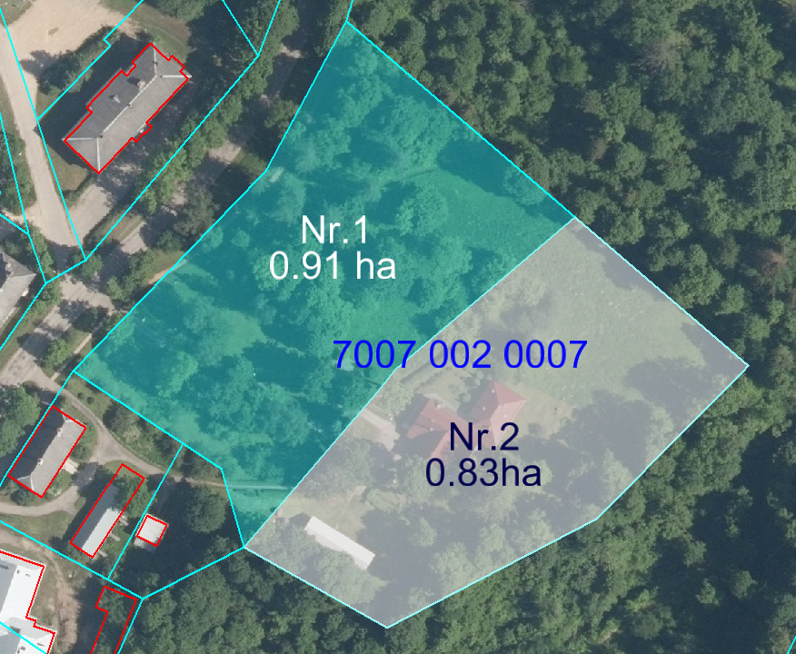

Datu avots https://www.lvmgeo.lv/kartes (Dati no VZD, LGIA, SIA “Karšu izdevniecība Jāņa Sēta) 2023. gada informācija

*Shēmā norādītās platības precizējamas zemes ierīcības projekta izstrādes gaitā.

Projektētās zemes vienības

Esošās zemes vienības robeža

